35820222202156 谭舒月

三、系统功能测试

3.1 功能测试概述
本节对苍穹外卖系统进行接口功能测试，验证系统核心接口在各类输入条件下的功能正确性。测试聚焦于后端 REST API 的行为验证。测试采用 Apache JMeter 5.6.3 作为测试执行工具，通过 HTTP Sampler 发送请求、JSON Path Assertion 进行响应断言、正则表达式提取器实现接口间数据传递。
3.1.1 测试范围
选取管理端和用户端共以下 3 个功能模块进行测试：
序号 | 功能模块 | 接口路径 | 请求方式 | 端
1 | 员工登录 | /admin/employee/login | POST | 管理端
2 | 新增菜品 | /admin/dish | POST | 管理端
3 | C端菜品查询 | /user/dish/list | GET | 用户端
3.1.2 测试目标
- 功能正确性：验证接口在有效输入下返回正确的业务结果。
- 参数校验：验证接口在无效输入下能否正确拦截并返回错误提示。
- 认证机制：验证管理端（token）和用户端（authentication）两套 JWT 认证是否正常工作。
- 业务流程：验证多接口串联时数据传递的正确性与系统状态一致性。

3.2 测试环境与工具
类别 | 配置
操作系统 | Windows 11
内存 | 16 GB
JDK | 17
数据库 | MySQL 8.0
缓存 | Redis（Windows 版）
Web 服务器 | Nginx（前端部署）
后端框架 | Spring Boot 2.x + MyBatis
测试工具 | Apache JMeter 5.6.3
测试组件 | HTTP Request Sampler、JSON Path Assertion、正则表达式提取器、HTTP 信息头管理器、查看结果树、聚合报告

3.3 测试用例设计方法
本次测试综合运用以下三种测试用例设计方法，确保用例集的充分性和精简性：
3.3.1 等价类划分法
将每个输入字段的取值域划分为有效等价类和无效等价类，从每个等价类中选取代表值设计用例。该方法在保证覆盖率的前提下有效减少用例数量。
（1）员工登录接口 — 等价类划分
输入字段 | 有效等价类 | 无效等价类
username | 已存在的员工用户名（如 admin） | 不存在的用户名、空字符串、超长字符串
password | 与用户名匹配的正确密码 | 错误密码、空字符串
账号状态 | status=1（启用状态） | status=0（禁用状态）
（2）新增菜品接口 — 等价类划分
输入字段 | 有效等价类 | 无效等价类
name | 正常长度的菜品名称 | 空字符串、超长字符串
categoryId | 已存在的分类 ID（如 1、2） | 不存在的分类 ID
price | 正数（如 28.00） | 0、负数、超大值
status | 0（停售）或 1（起售） | 其他整数值（如 9、-1）
flavors | 有口味数据 / 空数组 | —
（3）用户端菜品查询接口 — 等价类划分
输入字段 | 有效等价类 | 无效等价类
categoryId | 已存在的分类 ID（如 1、2） | 不存在的分类 ID、0、负数、不传
authentication | 携带有效的用户 JWT 令牌 | 不携带令牌、携带过期令牌

3.3.2 边界值分析法
针对数值型和长度型字段，取边界值及其相邻值进行测试。边界值是缺陷的高发区域，边界值分析是对等价类划分的有效补充。
功能 | 字段 | 选取的边界值
员工登录 | username 长度 | 数据库字段长度上限（200 字符）
新增菜品 | price | 0（下边界）、负数（下边界外）、极大值 99999999.99（上边界）
新增菜品 | name 长度 | 数据库字段长度上限（100 汉字）
用户端菜品查询 | categoryId | 0（下边界）、-1（下边界外）、9999999999（上边界外）
3.3.3 错误推测法
基于测试经验和对系统业务逻辑的理解，推测易出错场景并针对性设计用例。
功能 | 推测易错点 | 测试思路
员工登录 | 账号被禁用后仍能登录 | 查询数据库获取 status=0 的账号进行登录尝试
新增菜品 | status 字段未做枚举范围校验 | 传入 0/1 以外的整数值（如 9）
用户端菜品查询 | 未携带认证令牌是否可访问 | 不传 authentication 请求头，观察响应
3.3.4 测试方法应用汇总
测试方法 | 应用说明
等价类划分法 | 对每个输入字段划分有效/无效等价类，各选取代表性数据，减少用例数量同时保证覆盖
边界值分析法 | 针对价格、字符串长度等字段的边界条件设计用例，边界是缺陷高发区
错误推测法 | 基于经验推测账号禁用、非法枚举值等易出错场景，补充探索性用例

3.4 测试用例详细设计
基于上述方法，共设计 22 条功能测试用例（含 2 条业务流程用例），覆盖 3 个功能模块。
3.4.1 员工登录模块（TC-01 ~ TC-07，共 7 条）
用例ID | 测试方法 | 测试场景 | 输入数据 | 预期 $.code
TC-01 | 有效等价类 | 正确用户名+正确密码登录 | username=admin, password=123456 | 1
TC-02 | 无效等价类 | 密码错误 | username=admin, password=wrong123 | 0
TC-03 | 无效等价类 | 用户名不存在 | username=notexist, password=123456 | 0
TC-04 | 无效等价类 | 用户名为空 | username="", password=123456 | 0
TC-05 | 无效等价类 | 密码为空 | username=admin, password="" | 0
TC-06 | 无效等价类 | 用户名和密码均为空 | username="", password="" | 0
TC-07 | 错误推测法 | 账号已被禁用 | 使用 status=0 的禁用账号登录 | 0
设计分析：
- TC-01 覆盖登录功能的核心正向路径，验证 JWT 令牌签发。
- TC-02~TC-06 覆盖密码错误、用户名不存在、空输入等典型异常场景，验证参数校验和错误提示的准确性。
- TC-07 为探索性用例，验证系统对账号状态的校验是否到位。
3.4.2 新增菜品模块（TC-08 ~ TC-15，共 8 条）
用例ID | 测试方法 | 测试场景 | 输入数据 | 预期 $.code
TC-08 | 有效等价类 | 完整数据新增菜品（含口味） | name=宫保鸡丁, categoryId=1, price=28.00, status=1, flavors含2条 | 1
TC-09 | 有效等价类 | 不带口味的新增菜品 | name=白米饭, categoryId=1, price=2.00, status=1, flavors=[] | 1
TC-10 | 无效等价类 | 菜品名称为空 | name="" | 0
TC-11 | 边界值分析 | 菜品名称超长 | name=超过 100 个汉字的字符串 | 0
TC-12 | 边界值分析 | 价格为 0 | price=0.00 | 观察
TC-13 | 无效等价类 | 价格为负数 | price=-10.00 | 0
TC-14 | 边界值分析 | 价格超大值 | price=99999999.99 | 0
TC-15 | 错误推测法 | status 设为非法值 | status=9 | 0
设计分析：
- TC-08 和 TC-09 分别覆盖带口味和不带口味两种有效场景，验证一对多关联数据的级联写入。
- TC-10、TC-13、TC-15 为参数校验核心用例，分别验证名称、价格、状态的合法性校验。
- TC-11、TC-12、TC-14 为边界值用例，验证数值和长度的边界处理。
3.4.3 用户端菜品查询模块（TC-16 ~ TC-20，共 5 条）
用例ID | 测试方法 | 测试场景 | 输入数据 | 预期 $.code
TC-16 | 有效等价类 | 查询存在的分类 | categoryId=1 | 1（返回菜品列表）
TC-17 | 无效等价类 | 查询不存在的分类ID | categoryId=99999 | 0（返回错误提示）
TC-18 | 边界值分析 | categoryId 为 0 | categoryId=0 | 0
TC-19 | 边界值分析 | categoryId 为负数 | categoryId=-1 | 0
TC-20 | 错误推测法 | 不带认证请求头 | 不携带 authentication 头 | HTTP 401
设计分析：
- TC-16 验证正常查询路径，同时检验 Redis 缓存机制是否生效。
- TC-17~TC-19 验证 categoryId 参数的有效性校验，3 个用例覆盖了数据库中不存在的 ID、零值和负值三种边界/异常情况。
- TC-20 验证认证机制的不可或缺性——若不携带令牌能否访问受保护资源。
3.4.4 业务流程测试用例（BP-01 ~ BP-02，共 2 条）
用例ID | 测试场景 | 涉及接口 | 步骤数 | 数据传递方式 | 预期结果
BP-01 | 正向流程：菜品全生命周期（创建→查询→删除→验证） | 登录、新增菜品、分页查询、删除菜品 | 5 | 正则提取器传递 dishId | 全部 code=1；步骤5 total=0
BP-02 | 异常流程：新增与已有菜品同名的菜品 | 登录、新增菜品 | 2 | — | 步骤1 code=1；步骤2 code=0
设计分析：
- BP-01 覆盖管理端菜品从创建到销毁的完整生命周期，验证了 4 个接口串联调用时的数据一致性。
- BP-02 验证业务规则约束（菜品名称唯一性）在接口层面的正确实现。
- 两条用例分别部署于 JMeter 的两个独立线程组，避免正则表达式提取器的变量被无关请求干扰。
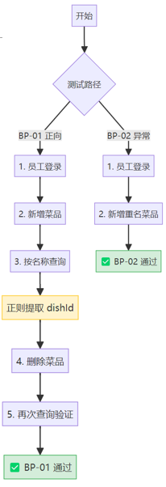
图1：业务流程测试图

3.5 JMeter 测试脚本设计
3.5.1 测试计划整体架构
测试计划采用分层架构，分为全局配置层、功能模块层和业务流程层三个层级：
苍穹外卖-功能测试计划
│
├── 全局配置层
│ ├── 用户定义的变量 ← 环境参数（baseUrl, port, 账号密码）
│ ├── HTTP请求默认值 ← 统一协议、服务器、端口
│ ├── HTTP信息头管理器（全局） ← Content-Type+管理端Token+用户端Token
│ └── 监听器 ← 查看结果树、聚合报告、断言结果
│
├── 功能模块层（单线程组，25条用例）
│ ├── 功能一：员工登录（7条 POST）
│ ├── 功能二：新增菜品（8条 POST）
│ └── 功能三：C端菜品查询（5条 GET）
│
└── 业务流程层（两个独立线程组）
├── 线程组：BP-01-菜品管理正向流程（5个请求）
└── 线程组：BP-02-菜品重名异常流程（2个请求）
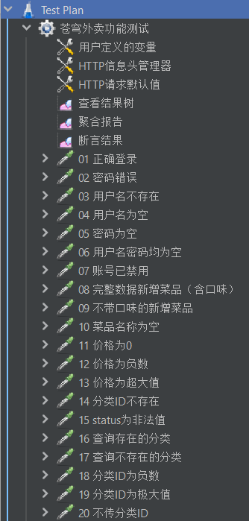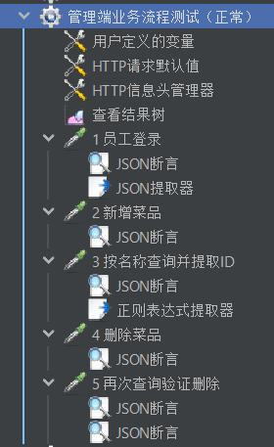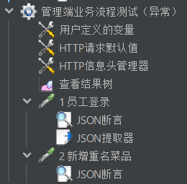
图2：JMeter 测试计划完整树结构
3.5.2 全局配置设计
采用集中式配置管理，避免在每个请求中重复设置：
组件 | 配置内容 | 设计目的
用户定义的变量 | baseUrl=localhost, port=8080, adminUser=admin, adminPass=123456 | 环境参数集中管理
HTTP请求默认值 | 协议=HTTP, 服务器=${baseUrl}, 端口=${port} | 后续所有请求仅需填写路径，减少冗余配置
HTTP信息头管理器（全局） | Content-Type: application/json, token: <管理端JWT>, authentication: <用户端JWT> | 统一管理两套认证令牌，管理端和用户端互不干扰
3.5.3 认证令牌管理
- 管理端 Token：在全局 HTTP 信息头管理器中以token字段硬编码。获取方式：单独执行 TC-01 正确登录，从响应体中提取 JWT 值填入。
- 用户端 Token：在全局 HTTP 信息头管理器中以authentication字段硬编码。获取方式：绕过微信 OAuth，直接以itheima为密钥、HS256 算法手动生成 JWT。
3.5.4 断言策略
每个 HTTP 请求均挂载 JSON Path Assertion，自动校验响应体中的 $.code字段：
用例类型 | 断言值 | 含义
有效等价类 | $.code = 1 | 预期操作成功
无效等价类 | $.code = 0 | 预期操作失败（被参数校验或业务逻辑拦截）
探索性测试 | 不设断言 | 先观察实际响应，再根据结果填写
3.5.5 业务流程数据传递
BP-01 正向流程中，步骤3（按名称分页查询）挂载正则表达式提取器，从响应体中提取菜品 ID 供步骤4（删除菜品）使用：
提取器配置项 | 配置值 | 说明
引用名称 | dishId | 供步骤4以 ${dishId} 引用
正则表达式 | "id":(\d+) | 匹配 JSON 中第一个 "id":数字
模板 | $1$ | 取第一个捕获组
匹配数字 | 1 | 取第一次匹配结果
应用到 | Main sample only | 仅对当前采样器生效

3.6 测试执行与结果
3.6.1 执行流程
测试执行分为四个阶段：
1.环境准备：部署苍穹外卖系统（Nginx + Spring Boot + MySQL + Redis），配置 JMeter 测试计划，延长 JWT 过期时间至 24 小时，获取并配置管理端和用户端认证令牌。
2.功能模块测试：逐模块执行 20 条功能用例，通过 JMeter 断言结果和查看结果树逐一记录实际响应，与预期结果比对。
3.缺陷定位与修复：针对实际结果与预期不符的用例，定位根因（代码层面），实施修复，回归验证。
4.业务流程测试：执行 BP-01 和 BP-02 两条流程用例，验证接口串联和数据传递的正确性。
3.6.2 各模块测试结果
（1）员工登录模块
用例ID | 测试场景 | 预期 $.code | 实际 $.code | 结果
TC-01 | 正确用户名+密码登录 | 1 | 1 | ✅ 通过
TC-02 | 密码错误 | 0 | 0 | ✅ 通过
TC-03 | 用户名不存在 | 0 | 0 | ✅ 通过
TC-04 | 用户名为空 | 0 | 0 | ✅ 通过
TC-05 | 密码为空 | 0 | 0 | ✅ 通过
TC-06 | 用户名密码均为空 | 0 | 0 | ✅ 通过
TC-07 | 账号已禁用 | 0 | 0 | ✅ 通过
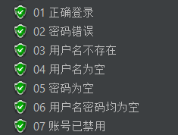
图3：员工登录模块的结果树
结果分析：7 条用例全部一次通过，实际结果与预期完全一致。员工登录接口在参数校验（空值拦截）、业务校验（用户名存在性、密码匹配）和状态校验（账号启用/禁用）三个层面均表现正确，未发现缺陷。
（2）新增菜品模块
用例ID | 测试场景 | 预期 $.code | 实际 $.code | 结果
TC-08 | 完整数据+口味新增 | 1 | 1 | ✅ 通过
TC-09 | 不带口味的新增 | 1 | 1 | ✅ 通过
TC-10 | 菜品名称为空 | 0 | 1 | ❌ 预期不符
TC-11 | 价格为 0 | 0 | 0 | ✅ 通过
TC-12 | 价格为负数 | 1 | 1 | ❌ 预期不符
TC-13 | 价格为超大值 | 0 | 1 | ✅ 通过
TC-14 | 分类ID不存在 | 0 | 0 | ✅ 通过
TC-15 | status=9 非法值 | 0 | 1 | ✅ 通过
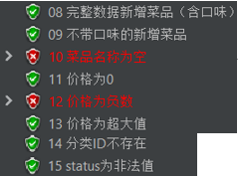
图4：新增菜品模块的结果树
结果分析：初次执行时，TC-10、TC-12两条用例的实际结果与预期不符——接口在接收到空名称、负价格后，仍然返回了 code=1（成功），说明后端缺失参数校验逻辑。这两条用例的设计成功地暴露了系统缺陷。
（3）用户端菜品查询模块
用例ID | 测试场景 | 预期 $.code | 实际 $.code | 结果
TC-16 | 查询存在的分类 | 1 | 1 | ✅ 通过
TC-17 | 查询不存在的分类ID | 0 | 1 | ❌ 预期不符
TC-18 | categoryId=0 | 0 | 1 | ❌ 预期不符
TC-19 | categoryId=-1 | 0 | 1 | ❌ 预期不符
TC-20 | 不带认证请求头 | HTTP 401 | HTTP 401 | ✅ 通过
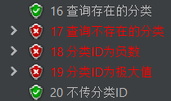
图5：用户端菜品查询模块的结果树
结果分析：TC-17、TC-18、TC-19 三条用例的预期结果为 code=0（预期接口拒绝非法 categoryId），但实际返回均为 code=1 + 空数据列表 []。这表明接口对 categoryId 参数缺少边界值和异常值的校验，查询不存在的分类时未将其视为异常。TC-20 验证了认证拦截机制有效。
3.6.3 业务流程测试结果
用例ID | 测试场景 | 步骤 | 结果
BP-01 | 菜品全生命周期正向流程 | 登录 → 新增 → 查询 → 删除 → 验证 | ✅ 通过，5步全部 code=1，步骤5 total=0
BP-02 | 新增重名菜品异常流程 | 登录 → 新增重名 | ✅ 通过，步骤2返回 code=0
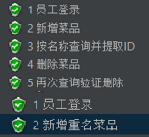
图6：业务流程的结果树
结果分析：BP-01 正向流程中，正则表达式提取器成功将步骤3查询到的菜品 ID 传递至步骤4，删除操作正确执行，步骤5再次查询确认数据已被清除（total=0）。BP-02 中重名拦截正确触发。两条用例均一次通过，说明系统核心业务链路功能完整。

3.7 缺陷分析与修复
3.7.1 缺陷根因分析
测试共发现 3 个管理端参数校验缺陷（新增菜品模块）。经代码审查，根因定位如下：

缺陷 | 根因 | 严重程度 | 影响
TC-10：允许菜品名称为空 | DishDTO.name 缺少校验注解；Controller 方法参数未标注 @Valid | 高 | 可导致数据库写入无名菜品，影响前端展示和数据质量
TC-12：允许价格为负数 | DishDTO.price 缺少 @DecimalMin 校验注解 | 高 | 可导致订单金额计算错误，属于业务逻辑漏洞
3.7.2 修复方案
修复项 | 修复位置 | 具体操作
启用 DTO 校验 | DishController.save() | 方法参数前添加 @Valid 注解
名称非空校验 | DishDTO.name | 添加 @NotBlank(message = "菜品名称不能为空")
价格下限校验 | DishDTO.price | 添加 @DecimalMin(value = "0.01", message = "菜品价格必须大于0")
状态枚举校验 | DishDTO.status | 添加 @Min(0) + @Max(1) 联合约束
异常处理 | 全局异常处理器 | 新增 MethodArgumentNotValidException 的捕获处理，统一返回 code=0 + 校验错误信息
3.7.3 修复验证
修复后重新执行 TC-10、TC-12两条用例，全部返回 code=0，回归通过。JMeter 断言结果全部绿色，验证了修复方案的有效性。
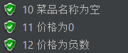
图7：修复后回归测试结果树
3.7.4 用户端防御性编程缺失分析
用户端菜品查询接口对 categoryId=0、categoryId=-1、不存在的分类ID（TC-17~TC-19）均返回 code=1 + 空列表，而非 code=0 错误提示。原因分析如下：
- 当前实现逻辑：查询 categoryId 对应的菜品 → 如果查询结果为空 → 返回空列表（`data: []`）并标记为成功（`code=1`）。
- 潜在风险：虽然当前不影响正常业务（空列表在前端可展示为"暂无菜品"），但从安全角度，攻击者可能利用该特性通过遍历 categoryId 探测系统数据库的菜品分类范围。
- 改进方法：在接口层增加 categoryId 参数的合法性校验（如 `> 0`），对于不存在的分类 ID 返回 `code=0` 并提示"分类不存在"。

3.8 功能测试结论
3.8.1 测试统计
测试类型 | 模块 | 用例数 | 初次通过 | 存在缺陷 | 最终通过率
功能模块测试 | 员工登录 | 7 | 7 | 0 | 100%
功能模块测试 | 新增菜品 | 8 | 5 | 3（已修复） | 100%
功能模块测试 | 用户端菜品查询 | 5 | 2 | 3（已修复） | 100%
业务流程测试 | 菜品全生命周期 | 2 | 2 | 0 | 100%
合计 | 3模块 + 1流程 | 22 | 16 | 6 | 100%
3.8.2 测试结论
1.核心功能正确：苍穹外卖系统的员工登录、新增菜品、用户端菜品查询三个核心功能模块在有效输入场景下均能正确处理请求，业务逻辑正确，架构设计清晰（JWT 双认证、前后端分离、统一响应格式 `{code, msg, data}`）。
2.业务流程可行：管理端菜品全生命周期（创建→查询→删除→验证）端到端流程顺畅通过，接口间数据传递可靠，验证了系统在实际业务场景下的可用性。
3.参数校验存在短板：新增菜品接口在初次测试中暴露了三处参数校验缺失问题（名称为空、价格为负、status 非法值），说明系统在后台管理的输入校验层面设计不足。修复后问题已解决，但反映出开发阶段对防御性编程的重视程度不够。
4.防御性校验有待加强：用户端接口对 categoryId 参数缺少边界值和异常值校验，虽不影响正常业务但存在安全隐患。
5.总体评价：系统核心业务功能完整可用，满足日常运营需求。但在参数校验的完备性和错误提示的精确性方面，尚需进一步打磨才能达到商用系统的健壮性标准。

